протокол № 21/18

рассмотрения и оценки заявок на участие в запросе котировок

г. Рубцовск 21 августа 2018 года

1. Муниципальный заказчик: Администрация города Рубцовска Алтайского края (для комитета Администрации города Рубцовска по управлению имуществом)

Почтовый адрес: 658200, Алтайский край, г. Рубцовск, пр. Ленина, 130.

Адрес электронной почты: zakaz@rubtsovsk.org.

Контактный телефон: 8(38557) 4-24-92

2. Извещение о проведении запроса котировок было размещено в ЕИС на официальном сайте www.zakupki.gov.ru 14.08.2018 под №0117300085518000109.

3.Идентификационный код закупки: 183220901107922090100100150156831244

4. Существенными условиями муниципального контракта, который будет заключен с победителем запроса котировок, являются следующие:
4.1. Наименование оказываемых услуг: оказание услуг по оценке рыночной стоимости имущества муниципальной собственности.
4.2. Место оказания услуг: офис Исполнителя с обязательным осмотром объекта оценки.
4.3. Сроки оказания услуг: в течение 3 (трех) календарных дней с даты заключения Контракта.
4.4. Начальная (максимальная) цена контракта: 5 500 (пять тысяч пятьсот) рублей 00 копеек.

5. Состав комиссии по определению поставщика (подрядчика, исполнителя) при осуществлении закупок товаров, работ, услуг путем запроса котировок по направлению «Управление муниципальным имуществом» определен постановлением Администрации города Рубцовска Алтайского края от 04.12.2017 № 5539 «Об организации работы по определению поставщика (подрядчика, исполнителя) при осуществлении закупок товаров, работ, услуг для обеспечения муниципальных нужд в городе Рубцовске». В состав комиссии входит 5 человек. На заседании комиссии присутствовали 3 чел. Кворум имеется. Комиссия правомочна.

6. Процедура вскрытия конвертов с заявками на участие в запросе котировок, а также рассмотрение и оценка таких заявок, проведена 21.08.2018 в 10 час. 10 мин. по адресу: Алтайский край, город Рубцовск, пр-т. Ленина, 130, Администрация города Рубцовска, кабинет № 40.

7. До процедуры вскрытия конвертов с заявками на участие в запросе котировок поступила 1 (одна) заявка как это зафиксировано в Журнале регистрации поступления заявок (Приложение №1 к настоящему протоколу, являющееся неотъемлемой частью данного протокола):

Порядковый номер  заявки | Наименование (для юридического лица), фамилия, имя, отчество (для физического лица) участника запроса котировок | Почтовый адрес | Цена товара, работы или услуги, указанная в заявке (руб.)
1 | Индивидуальный предприниматель  Сазыкин Сергей Владимирович  ИНН 220900889341  Тел: 8-961-233-0106  Адрес эл.почты: Sazykinsergey@mail.ru | 658223,  Алтайский край,  г. Рубцовск,  пер. Гражданский, 40, кв. 18 | 3 450,00

8. Котировочная комиссия рассмотрела заявку на участие в запросе котировок на соответствие требованиям, установленным в извещении о проведении запроса котировок, оценила ее и приняла на основании полученных результатов следующее решение:
8.1. Признать соответствующей требованиям, установленным в извещении о проведении запроса котировок, заявку на участие в запросе котировок индивидуального предпринимателя Сазыкина Сергея Владимировича 658223, Алтайский край, г. Рубцовск, пер. Гражданский, 40, кв. 18.
8.2. На основании ч. 6 статьи 77 Федерального закона от 05.04.2013 №44-ФЗ "О контрактной системе в сфере закупок товаров, работ, услуг для обеспечения государственных и муниципальных нужд" признать запрос котировок несостоявшимся.

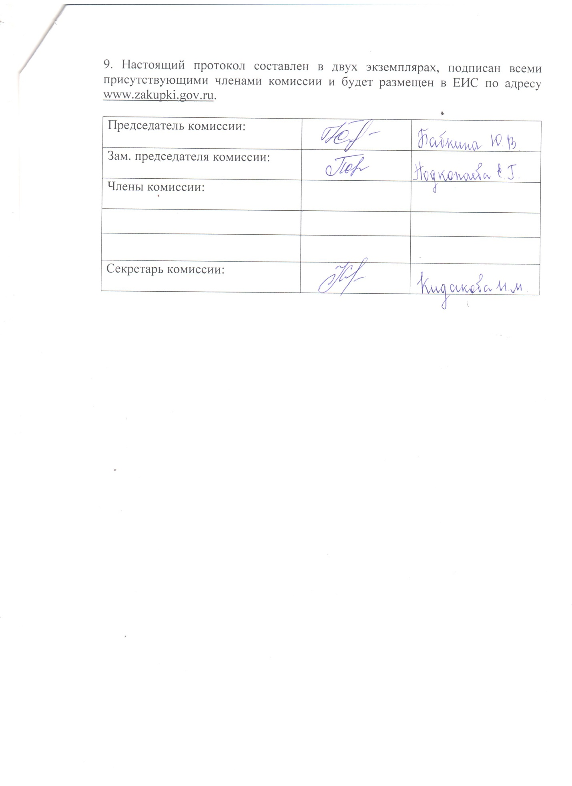

Приложение № 1
к протоколу рассмотрения и
оценки заявок на участие в запросе
котировок от 21.08.2018 № 21/18

ЖУРНАЛ РЕГИСТРАЦИИ

поступления заявок для участия в запросе котировок на оказание услуг по оценке рыночной стоимости имущества муниципальной собственности.

№ п/п | Дата поступления котировочной заявки | Время поступления | Регистрационный номер | Форма подачи заявки
1 | 20.08.2018 | 14 час. 49 мин. | 1 | бумажный носитель

